Lección 18: Representemos arreglos con expresiones
- Representemos situaciones con arreglos y expresiones.

Calentamiento: Cuántos ves: Un arreglo de figuras
¿Cuántos ves? ¿Cómo lo sabes?, ¿qué ves?
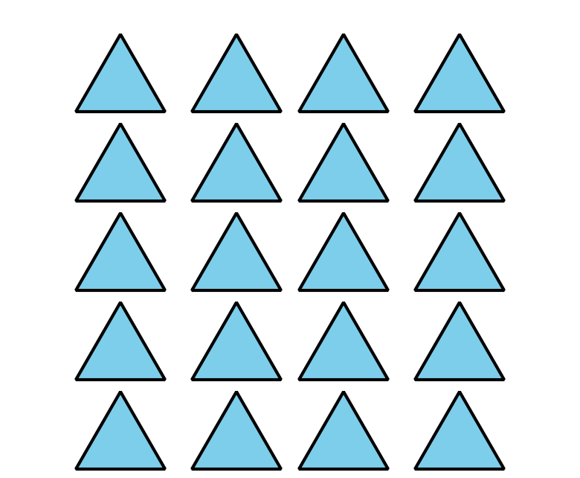

18.1: Representemos situaciones con arreglos
Usa objetos o dibujos para representar cada una de las situaciones con un arreglo.
- Hay 3 filas de sillas. Cada fila tiene 5 sillas.
- Hay 4 filas de automóviles. Cada fila tiene 5 automóviles.
- Hay 2 filas de huevos. Cada fila tiene 6 huevos.
- Hay 2 equipos de estudiantes en fila. Cada equipo tiene 10 estudiantes.
Escribe una expresión de multiplicación que represente cada situación.

18.2: Conectemos arreglos con expresiones
Dibuja un arreglo para cada expresión de multiplicación. Prepárate para compartir tu razonamiento.
- $2×3$
- $5×2$
- $4×4$
© CC BY 2021 Illustrative Mathematics®

